Smlouva o dílo S058/25-9370-01

Objednatel:
Vysoká škola báňská – Technická univerzita Ostrava
CEET, Centrum ENET

Sídlo: 17. listopadu 15/2172, 708 00 Ostrava-Poruba
IČ : 61989100
DIČ: CZ61989100
Zastoupená: doc. Ing. Lukášem Prokopem, Ph.D.
Osoba oprávněná k jednání ve věcech technických: XXXXXXXXXXX

Bankovní spojení: 100954151/0300
Kontaktní osoba: XXXXXXXXXXXXXXXXXXXXX,
XXXXXXXXXXXXXXXX

a

Zhotovitel:
Ostravská znalecká a.s.

Sídlo: Na Prádle 3389/8a, 702 00 Moravská Ostrava
IČ : 26838745
DIČ: CZ26838745
Zastoupená: Mgr. Pavlem Procházkou místopředseda představenstva
Osoba oprávněná k jednání ve věcech technických: XXXXXXXXXXXXXXXXX

Bankovní spojení: 35-1759320207/0100
Kontaktní osoba: XXXXXXXXXXXXXXXXXXXXXXXXXXXX

uzavřeli tuto smlouvu v souladu s ustanovením § 2586 a násl. zákona č. 89/2012 Sb., občanský zákoník (dále jen „občanský zákoník“)
(dále jen „Smlouva“)

Článek I.
Předmět smlouvy

- Zhotovitel se touto smlouvou a za podmínek v ní uvedených zavazuje provést na svůj náklad a nebezpečí pro objednatele dílo specifikované touto smlouvou a objednatel se zavazuje dílo převzít a za provedení tohoto díla se zavazuje zaplatit cenu dle této smlouvy.

- Dílem je stanovení obvyklého nájemného formou odborného vyjádření (odhadu) za soubor místností v budovách zapsaných na LV č. 1873 (zejména budovy č.p. 6246) v Ostravě-Porubě, k.ú. Poruba, a dále technologického vybavení budovy (dále také jen „dílo“), bližší specifikace díla je obsažena v cenové nabídce zhotovitele ze dne 11.7., která je přílohou č. 1 a tvoří nedílnou součást této smlouvy.

- Zhotovitel prohlašuje, že pro účely, pro které bude dílo pro objednatele provádět, považuje uvedenou specifikaci díla za dostatečnou, určitou a srozumitelnou a proti rozsahu a obsahu díla nemá námitky.

Článek II.
Doba, místo a podmínky plnění

- Zhotovitel je povinen provést dílo řádně a včas do 30.8.2025.
- Objednatel předá zhotoviteli místo plnění do tří pracovních dnů od nabytí účinnosti této smlouvy.
- Pokud zhotovitel splní řádně dílo a připraví jej k předání objednateli před sjednaným termínem ukončení prací, je objednatel oprávněn převzít dílo i v tomto případném zkráceném termínu.
- Místo plnění je 17.listopadu 2172/15, Ostrava – Poruba, 708 00
- Dílo bude předáno na základě oboustranně podepsaného předávacího protokolu.
- Objednatel je povinen převzít pouze dílo, které bylo v rozsahu této smlouvy řádně splněno.
- Objednatel je povinen poskytnout zhotoviteli součinnost s vyhotovením díla, která spočívá v poskytnutí podkladů a provedení prohlídky, a to ve lhůtě nejpozději do 15.8.2025 od nabytí účinnosti této smlouvy.

Článek III.
Cena díla a fakturace

- Celková cena za zhotovení díla se dohodou smluvních stran stanovuje jako cena smluvní a nejvýše přípustná, pevná po celou dobu zhotovení díla a je dána cenovou nabídkou zhotovitele.
Cena bez DPH 95.000,- Kč
Výše DPH (21%) 19.950,- Kč
Celková cena včetně DPH 114.950,- Kč

K ceně bude připočteno DPH dle platných a účinných právních předpisů.

- Zhotoviteli nebude objednatelem poskytována žádná záloha.
- Celková cena za dílo je stanovena jako nejvýše přípustná a je ze strany zhotovitele nepřekročitelná.
- Objednatel uhradí zhotoviteli cenu díla na základě účetního a daňového dokladu (dále jen „faktura“) vystaveného zhotovitelem, na základě předávacího protokolu, který bude podepsán oběma smluvními stranami.
- Faktura vystavená zhotovitelem musí obsahovat náležitosti stanovené právními předpisy.
- Splatnost faktury vystavené zhotovitelem je 30 dnů od data doručení faktury objednateli. Povinnost zaplatit je splněna dnem odepsání příslušné částky z účtu objednatele.
- V případě, že faktura nebude obsahovat potřebné náležitosti nebo bude obsahovat chybné či neúplné údaje, je objednatel oprávněn ji vrátit zhotoviteli k opravě či doplnění s uvedením důvodu vrácení. Vrácení faktury musí být provedeno do data její splatnosti. Po vrácení faktury nové či opravené počíná běžet nová lhůta splatnosti.

Článek V.
Nebezpečí škody na díle a nabytí vlastnického práva

- Objednatel nabývá vlastnické právo k dílu v okamžiku protokolárního předání díla.
- Nebezpečí škody na díle přechází na objednatele v okamžiku protokolárního předání díla.

Článek VI.
Záruka za jakost
- Strany se dohodly, že zhotovitel přejímá záruku za jakost díla v délce 12 měsíců ode dne převzetí díla na základě předávacího protokolu.
- Oznámení vady bude objednatelem uplatněno emailem, prostřednictvím datové schránky nebo prostřednictvím poštovního doručovatele. Oznámení o vadě musí mj. obsahovat stručný popis vzniklé vady, místo a způsob, jak se vada projevuje. E-mailová adresa a ostatní kontaktní údaje pro uplatnění vady jsou:
Tel.: 596 014 222
Email.: sekretariat@ostravskaznalecka.cz
Vyskytne-li se v průběhu záruční doby na provedeném díle vada, je objednatel povinen bezodkladně oznámit zhotoviteli její výskyt. Jakmile objednatel odeslal toto písemné oznámení, má se za to, že požaduje bezplatné odstranění vady, neuplatní-li objednatel v souladu se zákonem v oznámení jiný nárok z vady díla. Zhotovitel započne s odstraněním vady do 3 dnů od okamžiku oznámení vady a vadu odstraní bez zbytečného odkladu.
- Provedenou opravu vady díla zhotovitel objednateli předá na základě písemného oboustranně podepsaného předávacího protokolu.

Článek VII.
Smluvní pokuty

- V případě prodlení s dokončením a předáním díla dle této smlouvy má objednatel nárok na smluvní pokutu ve výši 0,05 % z ceny díla bez DPH za každý i započatý den prodlení.
- V případě nedodržení termínu k nástupu na odstranění záruční vady dle této smlouvy má objednatel nárok na smluvní pokutu ve výši 0,05 % z ceny díla bez DPH za každý i započatý den prodlení.
- Uvedené smluvní pokuty jsou splatné do 10 dnů od porušení smluvní povinnosti. Smluvní pokuty lze uložit opakovaně za každý jednotlivý případ porušení povinnosti. Ujednáním o smluvní pokutě není dotčeno právo stran na náhradu škody v plné výši a věřitel je oprávněn domáhat se náhrady škody v plné výši, i když přesahuje výši smluvní pokuty.

Článek VIII.
Ukončení smlouvy

- Smluvní strany mohou ukončit smluvní vztah písemnou dohodou obou smluvních stran.
- Objednatel je oprávněn odstoupit od této smlouvy v případě podstatného porušení této smlouvy zhotovitelem, zejména:
a) v případě prodlení s řádným zhotovením díla, po dobu delší než 7 dnů, nebo
b) pokud zhotovitel bezdůvodně zastaví či přeruší provádění díla před jeho dokončením.
- Smluvní strany jsou dále oprávněny od této smlouvy odstoupit za podmínek stanovených občanským zákoníkem.
- Odstoupení od smlouvy musí být vůči druhé smluvní straně učiněno písemným oznámením o odstoupení od této smlouvy, účinky odstoupení nastávají dnem doručení oznámení druhé straně. V pochybnostech se má za to, že odstoupení bylo doručeno 10 dnů od jeho odeslání v poštovní zásilce s dodejkou, resp. 10 dnů od jeho odeslání prostřednictvím informačního systému datových schránek.
- Strany se dohodly, že po ukončení smlouvy trvají a zůstávají v platnosti ujednání stran týkající se odpovědnosti za vady díla, záruky, smluvních pokut, vlastnictví díla, náhrady škody a cenová ujednání obsažená v této smlouvě.

Článek IX.
Rozhodné právo a příslušnost soudu

- Spory vzniklé z této smlouvy o dílo se smluvní strany zavazují řešit nejprve dohodou a není-li to možné, pak podle příslušných ustanovení právních předpisů České republiky.
- Soudem příslušným pro všechny spory vzniklé z této smlouvy mezi zhotoviteli a objednatelem je místně příslušný soud objednatele.

Článek X.
Závěrečná ustanovení

- Tuto smlouvu lze měnit na základě dohody stran pouze písemnými a vzestupně číslovanými dodatky podepsanými smluvními stranami. Jiné zápisy, protokoly apod. se za změnu smlouvy nepovažují.
- Nastanou-li u některé ze smluvních stran skutečnosti bránící řádnému plnění této smlouvy o dílo, je dotčená smluvní strana povinná to ihned bez zbytečných odkladů oznámit druhé smluvní straně a vyvolat jednání oprávněných zástupců.
- Zveřejnění této smlouvy dle ustanovení § 5 zákona č. 340/2015 Sb., o registru smluv provede na základě dohody smluvních stran objednatel, a to tak, aby potvrzení o provedení registrace smlouvy bylo zasláno oběma smluvním stranám.
- Zhotovitel nemůže bez souhlasu objednatele postoupit práva a povinnosti plynoucí ze smlouvy třetí osobě.
- Tato smlouva nabývá platnosti dnem jejího podpisu oběma smluvními stranami a účinnosti dnem zveřejnění v registru smluv dle zákona č. 340/2015 Sb. o registru smluv.
- Tato smlouva je vyhotovena ve dvou vyhotoveních, z nichž každá ze smluvních stran obdrží po jednom vyhotovení.
- Tato smlouva se řídí občanským zákoníkem.
- Smluvní strany prohlašují, že tuto smlouvu uzavřely na základě pravé, vážné a svobodné vůle, nikoliv v tísni či za nápadně nevýhodných podmínek, smlouvu pročetly, jejímu obsahu porozuměly a na důkaz toho připojují své podpisy.
- Nedílnou součástí této smlouvy je:

Příloha č. 1: Nabídka zhotovitele ze dne 11.7.2025
Příloha č. 2: Seznam nebytových místností v budově CEETe, č.p. 6246/21

V Ostravě dne: ……………… V Ostravě dne ……………..
Objednatel: Zhotovitel:

……………………………………. …………………………………………
doc. Ing. Lukáš Prokop, Ph.D. Mgr. Pavel Procházka
za VŠB-TUO, CEET, Centrum ENET za Ostravská znalecká, a.s.

Příloha č. 1

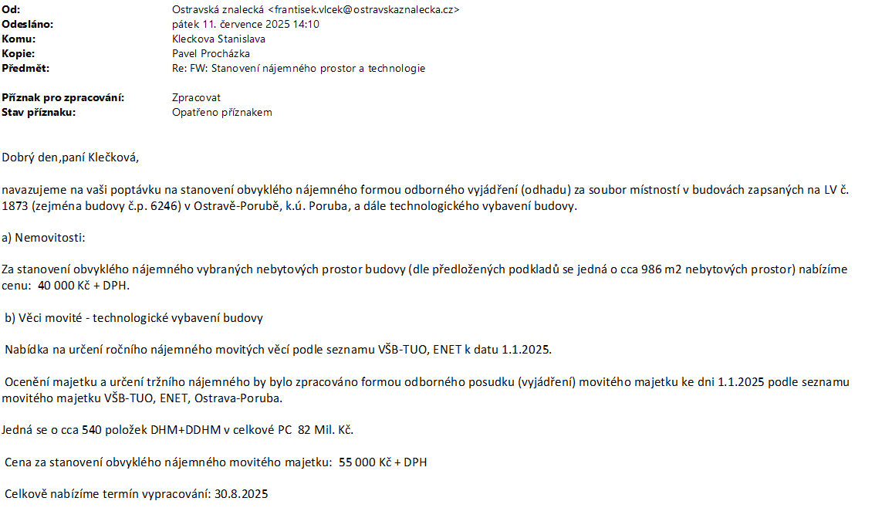

Příloha č. 2
